1. Понятие потока вектора напр-ти.
2. Теорема Гаусса в интегральном виде (доказательство для точечного заряда через телесный угол) – 2 случая как в Сивухине.
3. Принцип суперпозиции полей => суперпозиция потоков через поверхность
4. Теорема Гаусса в дифференциальном виде (+немного про смысл дивергенции)
5. 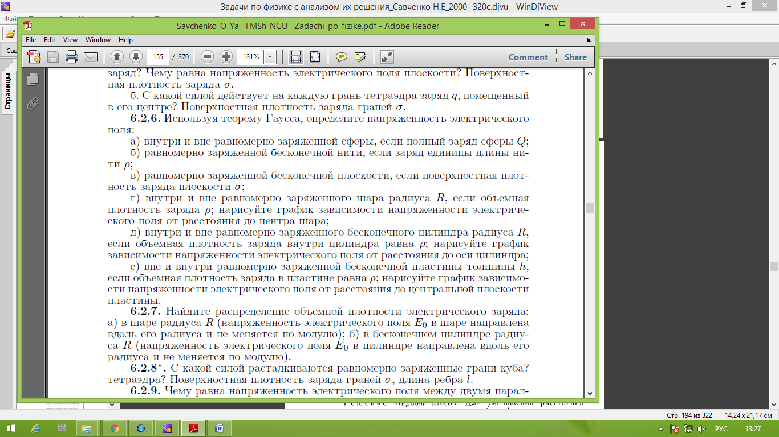

(стр 28-39) Сивухин

(Думаю, я разберу первые две или три, а потом остальные пункты у доски пусть ребята решают и все сверяют результат)

1. Задачи (первая для домашней задачи про тетрайдер и куб)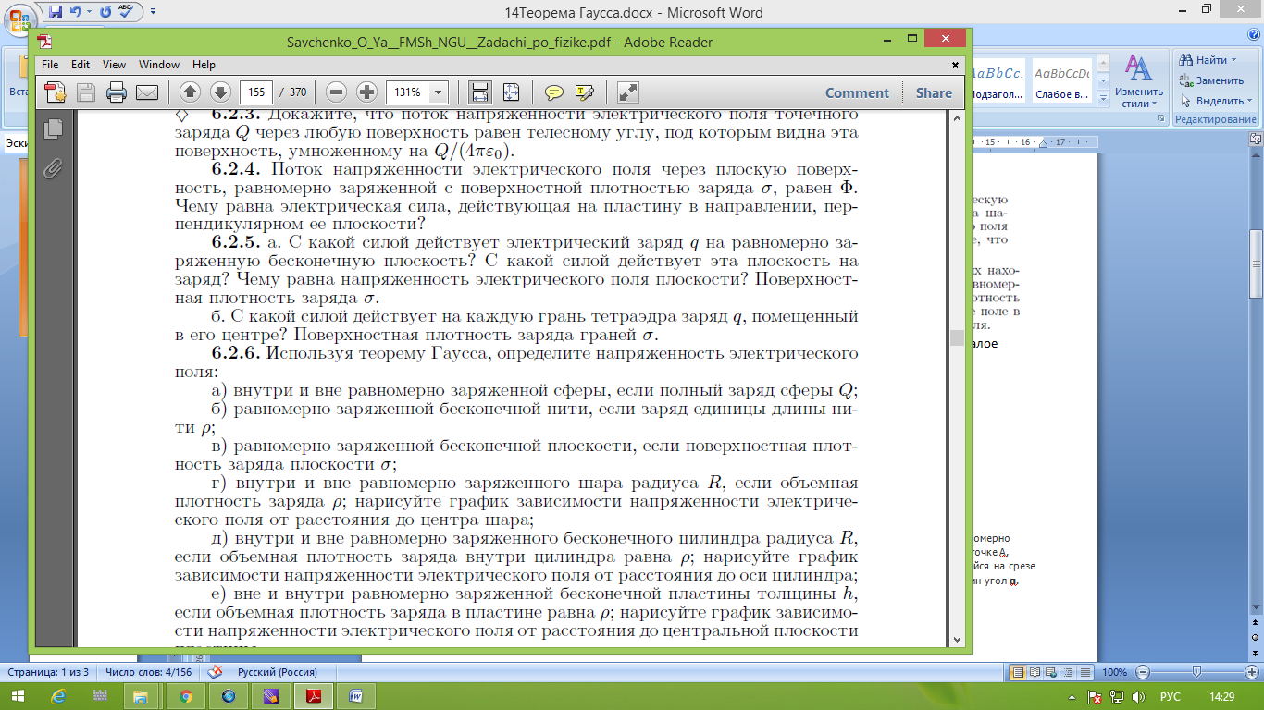

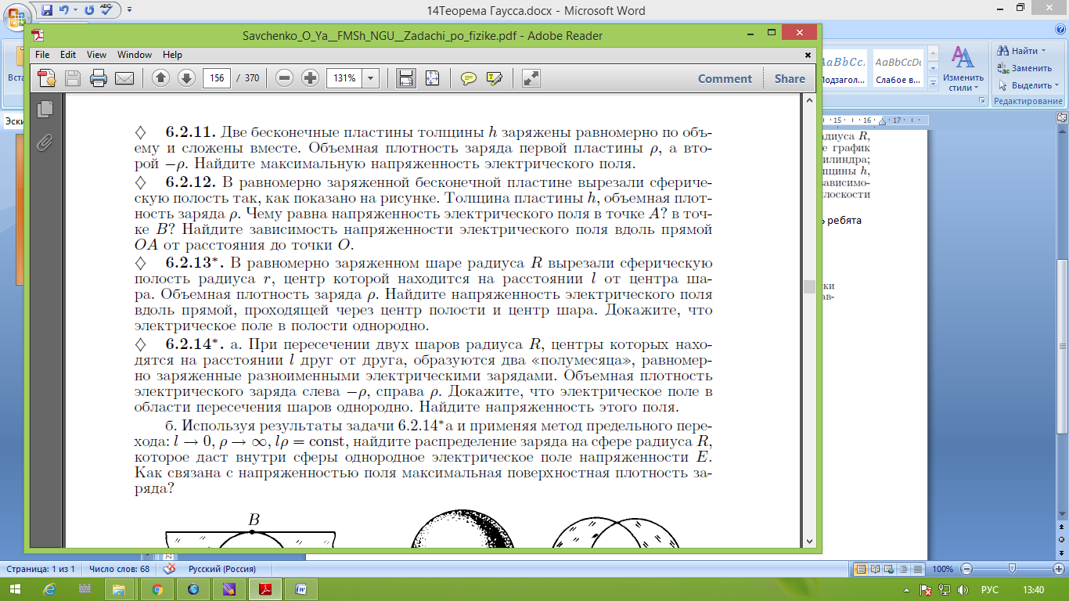 

В равномерно заряженной сфере радиуса R (суммарный заряд сферы q) есть малое отверстие. Найти напряженность электрического поля в этом отверстии.